淡江時報 第 948 期
飢餓十二聚集愛
學聲大代誌
【記者蔡晉宇淡水校園報導】當愛聚集，飢餓遠離！樸毅志工社於9日舉辦「飢餓十二」活動，效仿世界展望會著名的飢餓三十活動，透過12小時的禁食，體驗人飢己飢、人溺己溺精神，共有61位同學參與。活動總召企管四王晨蔚說：「校外宣傳採分組進行讓本活動不單只是禁食，也藉此喚起更多人關注此議題。」

世界展望會講師廖純真介紹飢餓三十的意義並分享經驗為活動揭開序幕，接著分為8小組，各自沿著捷運線前往不同捷運站，宣傳世界展望會搶救生命免於飢餓和疾病威脅的理念。晚間再次齊聚校園，透過音樂會彼此分享半日來的飢餓心得與宣傳成果，為活動畫下圓滿句點。資工三溫展榛說：「此活動讓我對生命有更多感動，是個很不一樣的體驗。（圖／樸毅志工社提供）
2014/11/24

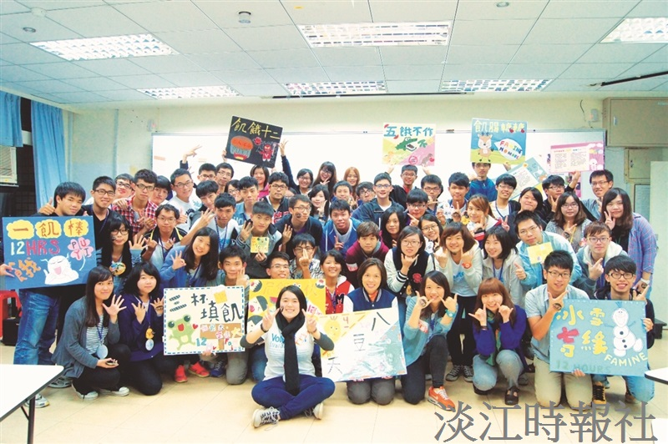
樸毅志工社於9日舉辦「飢餓十二」活動，共有61位同學參與。（圖／樸毅志工社提供）

